**«Поговори со мною, мама!»**

Подготовила учитель-дефектолог С.Н. Курдун

С ребенком нужно не только разговаривать, но и уметь делать это правильно. Обращаясь к детям, родители стремятся передать им какую-то важную информацию, чему-то научить или чего-то добиться от них либо же просто установить душевный контакт, способствующий сближению и установлению теплых взаимоотношений. Что же для этого необходимо? 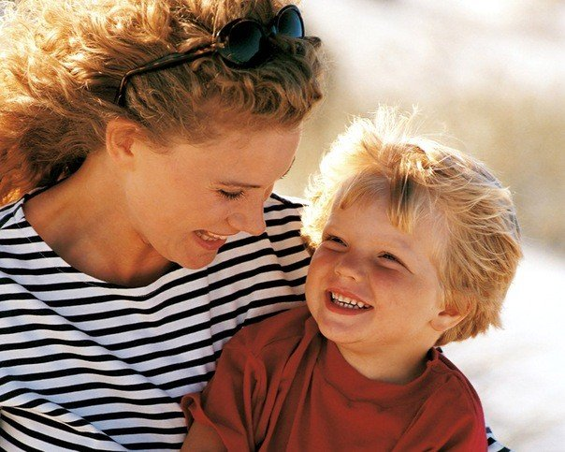

Говорите с ребенком обо всем, что для Вас важно. Рассказывайте ребенку о своей работе, о том, что Вы любите, о том, как прошел Ваш день. Не забывайте разговаривать с ребенком о том, что интересно ему. Помните, задавая Вам вопрос Ваш ребенок учится жить. Конечно, все эти бесконечные «почему? » после рабочего дня могут подействовать раздражающе, и все же никогда: Не оставляйте детские вопросы без ответа! Не обрывайте их! Не отнекивайтесь! Не обходите молчанием! Не отвечайте вопросом на вопрос!

Прислушиваясь к разговорам окружающих, маленький человечек перенимает, усваивает их лексику, манеру выражаться. Так формируется культура его речи. Повзрослев, Ваш ребенок будет говорить на таком «языке», которому «обучился» в детстве у окружающих, прежде всего – у Вас - своих родителей. Конечно, речь его обрастет новыми лексическими оборотами, появятся новые темы, но основа ее останется неизменной: из детства. Если в семье говорят громко, торопливо, раздражённым тоном, то и речь ребёнка будет такой же. Ваша речь должна быть четкой, грамматически правильной, по возможности, состоять из развернутых предложений. Неряшливая, торопливая речь отрицательно скажется на речи ребенка, он будет невнимательно относиться к своим высказываниям, не заботиться о том, как его речь воспринимается другими. Нередко причиной неправильного произношения звуков является подражание ребенком неправильной речи взрослых и других детей. Откажитесь от искусственного подражания детской речи, от сюсюканья и коверканья слов, говорите нормально, отчетливо произнося простые, легко выговариваемые слова и фразы. Лучше с самого начала приучать его к «взрослой» речи. Нельзя часто употреблять слова с уменьшительными суффиксами, избегайте слов, недоступных слов для понимания, сложных слов в слоговом отношении. В свою очередь родители должны отказаться от привычки понимать детей с полуслова. Вы должны добиваться от детей, чтобы они в разговоре употребляли в речи распространённые фразы, правильно согласовывая слова в предложении, употребляя простые предлоги. Особенно необходимо обращать внимание на правильное произнесение в словах тех звуков, которые ребёнок может произнести правильно. Отказывайтесь понимать ребёнка, когда он сокращает слова, опускает первые звуки или слоги, не договаривает окончания. Добивайтесь, чтобы ребёнок говорил чётко, правильно и неторопливо. Если Вы будете следить за речью ребёнка, то в скором времени его речь станет понятна не только вам, но и окружающим.

Желаю успехов!